**Mac OS系统：Elasticsearch和Kibana安装指南**

**第1步：从官网下载 elasticsearch 和 kibana 压缩包**

下载链接：

① https://www.elastic.co/cn/downloads/elasticsearch

② https://www.elastic.co/cn/downloads/kibana

之后进行解压，**如图01所示**：  
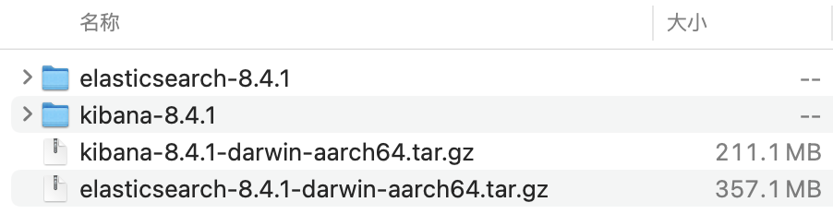

**第2步：启动elasticsearch**

① 打开命令行终端，进入到elasticsearch目录下，输入：bin/elasticsearch ，回车后，启动服务。**如图02所示**：

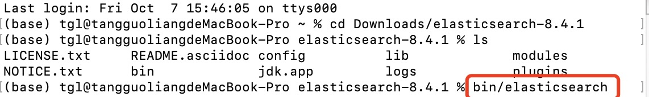

② 最后输出的信息有一段如下，**如图03所示**：

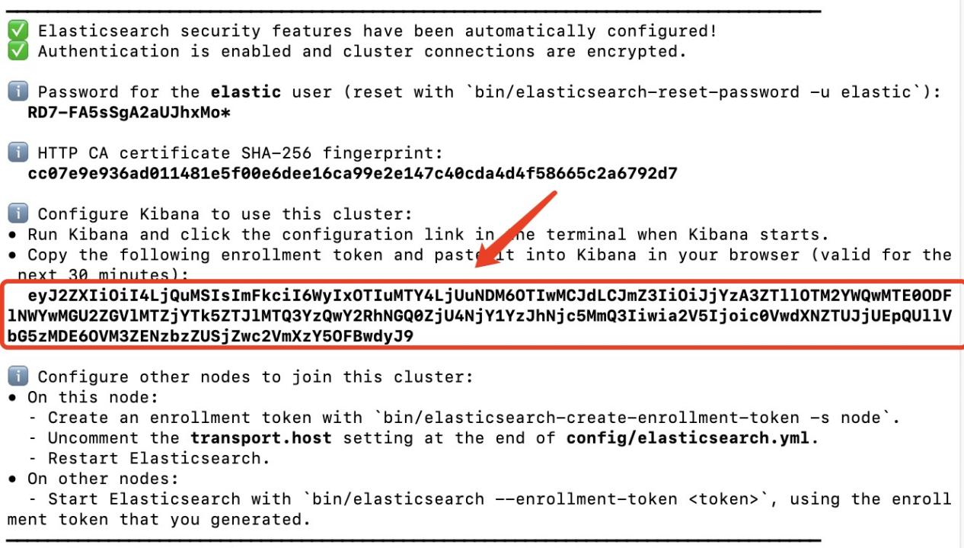

③ 注意：方框里的秘钥待会儿需要复制到kibana链接处，继续往下看。

**第3步：启动kibana**

① 照葫芦哦画瓢，安装第2步方式进行。进入kibana目录下，输入命令：bin/kibana 启动服务。**如图04所示**：

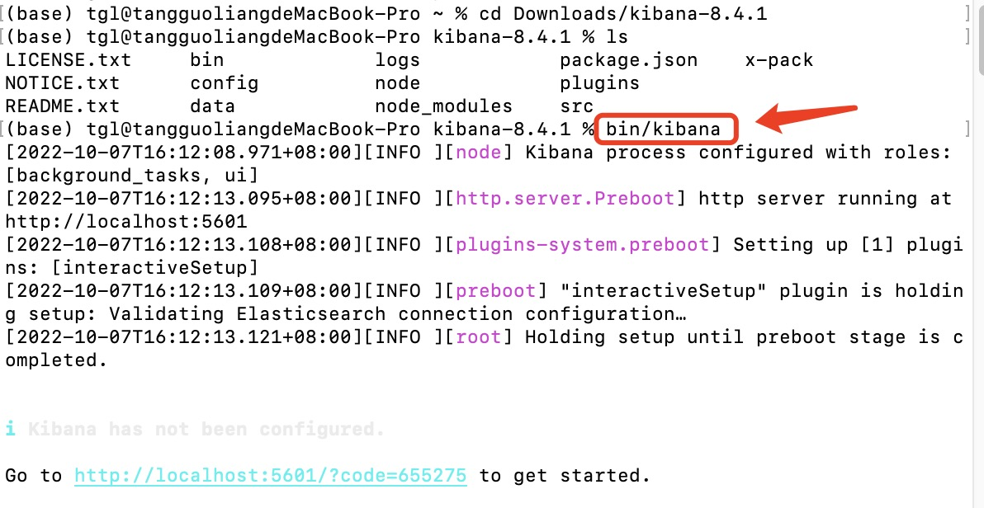

② 然后复制http://localhost:5601/?code=655275到浏览器中打开，然后会出现如下显示，**如图05所示**：

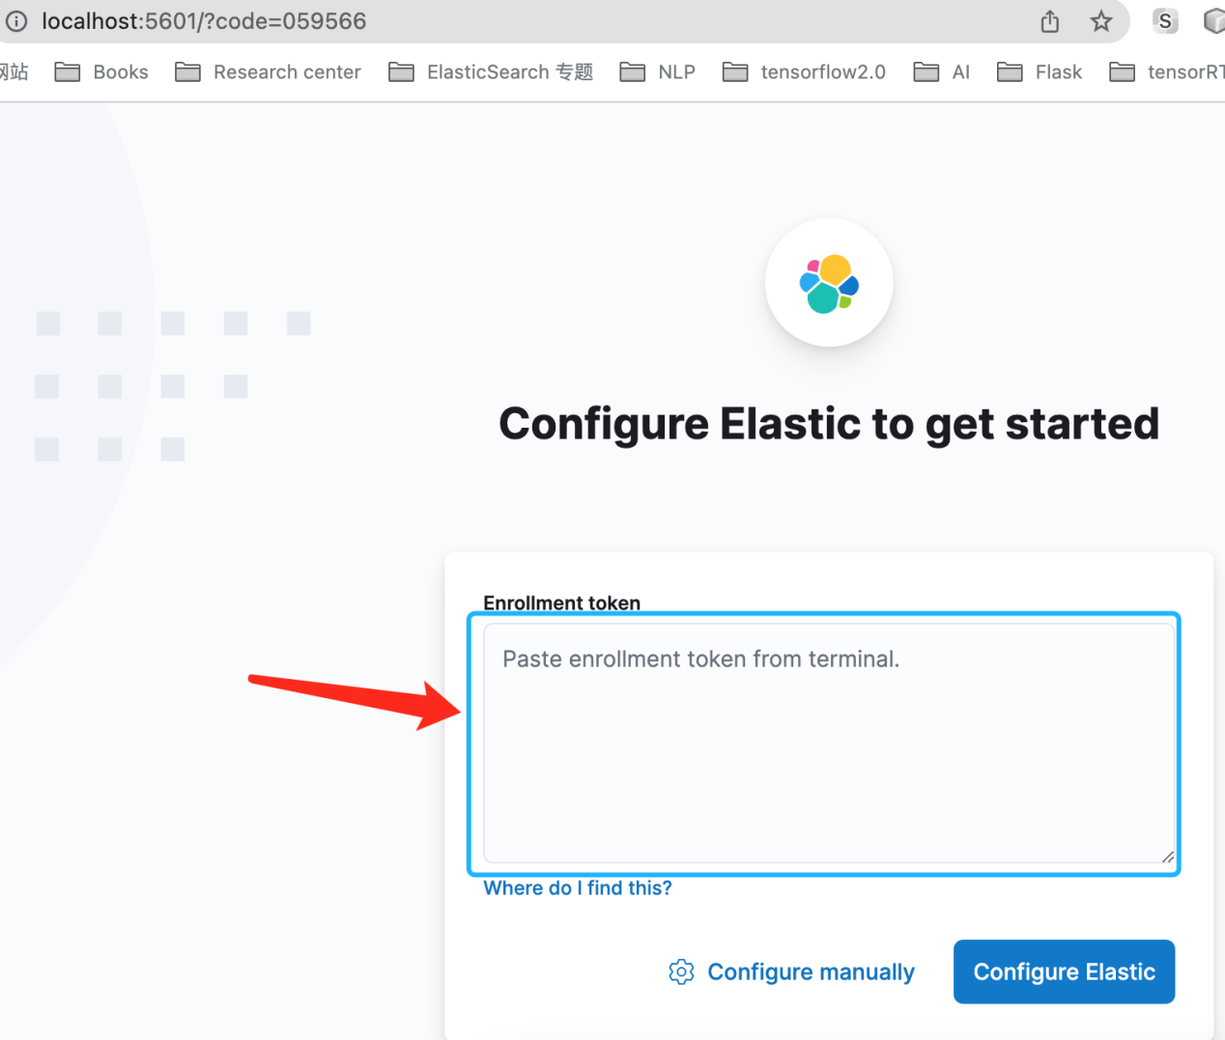

③ 将第2步的那个秘钥拷贝至此框内，点击“configure Elastic” 即可。

④ 之后，会输出如下信息，**如图06所示**：

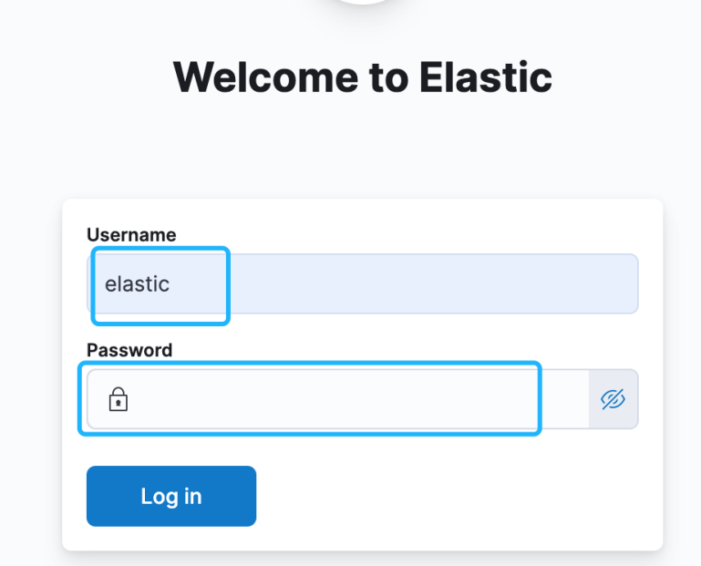

⑤ 在”username”处输入：elastic

⑥ 在”password”处输入：框中的密码，复制、拷贝过去就可以。**如图07所示**：

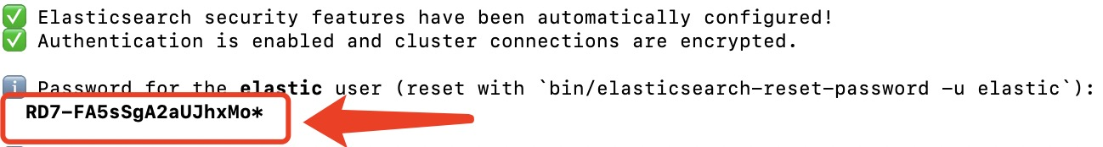

⑦ 输出以下界面，说明安装成功啦。**如图08所示**：

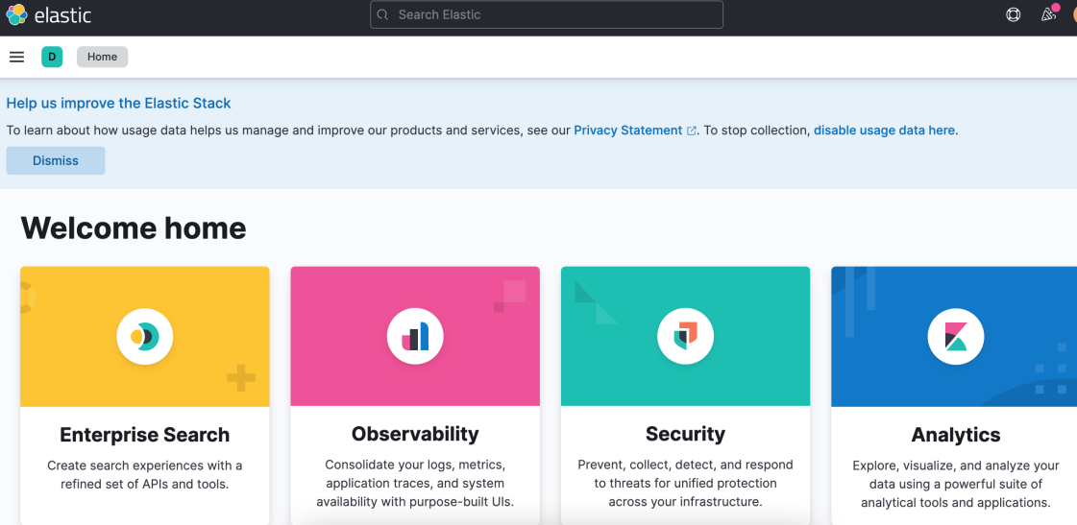

**第4步：在搜索框里，输入：dev_tools** , 然后回车，进入kibana，就可以输入DSL啦，**如图09所示**：

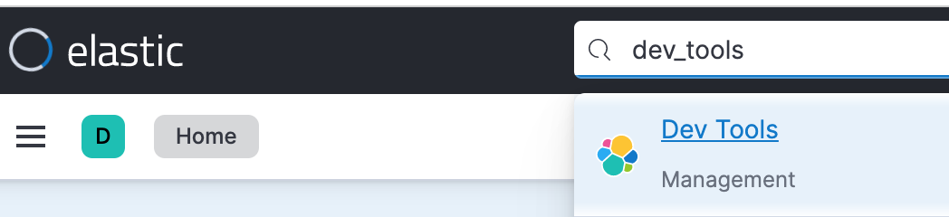

进入到如下界面，说明一切都成功啦，**如图10所示**：

